|  |  |
| --- | --- |
| ICS | 13.030.50 |
| CCS | Z 04 |

|  |
| --- |
| SB |

中华人民共和国国内贸易行业标准

SB/T XXXXX—XXXX

再生资源绿色回收规范

Specification for green take-back of recyclable resource

(点击此处添加与国际标准一致性程度的标识)

XXXX - XX - XX发布

XXXX - XX - XX实施

中华人民共和国商务部  发布

目次

前言 II

1 范围 1

2 规范性引用文件 1

3 术语和定义 1

4 通用要求 1

5 收集要求 2

6 运输要求 2

7 贮存要求 2

8 分拣要求 2

9 包装要求 3

10 管理要求 3

11 信息管理要求 3

12 证实方法 4

附录A （资料性） 安全标识 5

参考文献 7

1. 前言

本文件按照GB/T 1.1—2020《标准化工作导则 第1部分：标准化文件的结构和起草规则》的规定起草。

本文件由中华人民共和国商务部流通业发展司归口。

本文件由中国物资再生协会负责具体技术内容的解释。

本文件起草单位：

本文件主要起草人：

本文件及其所代替文件的历次版本发布情况为：

——本文件为首次发布。

再生资源绿色回收规范

* 1. 范围

本文件规定了再生资源绿色回收的通用要求、收集要求、运输要求、贮存要求、分拣要求、包装要求、管理要求和信息管理要求，描述了对应的证实方法。

本文件适用于指导中华人民共和国境内废钢铁、废纸、废塑料、废有色金属、废轮胎、废玻璃、废旧纺织品、废木材等生活及生产源再生资源的回收活动，其他品类可参照执行。

* 1. 规范性引用文件

下列文件中的内容通过文中的规范性引用而构成本文件必不可少的条款。其中，注日期的引用文件，仅该日期对应的版本适用于本文件；不注日期的引用文件，其最新版本（包括所有的修改单）适用于本文件。

GBZ 1 工业企业设计卫生标准

GB 8978 污水综合排放标准

GB 12348 工业企业厂界环境噪声排放标准

GB/T 12801 生产过程安全卫生要求总则

GB/T 13861 生产过程危险和有害因素分类与代码

GB 16297 大气污染物综合排放标准

GB/T 19001 质量管理体系 要求

GB/T 23331 能源管理体系 要求及使用指南

GB/T 24001 环境管理体系 要求及使用指南

GB/T 29639 生产经营单位生产安全事故应急预案编制导则

GB/T 45001 职业健康安全管理体系 要求及使用指南

GB 50034 建筑照明设计标准

GB 50037 建筑地面设计

GB/T 50878 绿色工业建筑评价标准

SB/T 10720 再生资源绿色分拣中心建设管理规范

SB/T 11111—2014 再生资源回收站点交易行为规范

* 1. 术语和定义

下列术语和定义适用于本文件。

再生资源 recyclable resource

在社会生产和生活消费过程中产生的，已经失去原有全部或部分使用价值，经过回收、加工、处理，能够重新获得价值和使用价值的各种废弃物。

[来源：SB/T 10720—2021,3.1]

绿色回收 green take-back

实现了设施绿色、环保安全、运营低碳、管理规范的收集、运输、贮存和分拣再生资源的活动。

* 1. 通用要求

应具备包含再生资源回收经营范围的营业执照，完成再生资源回收经营者备案，并在其固定经营场所的显著位置悬挂或张贴相关资质证件。

应具备满足经营要求的场所，场所应划分为装卸、分拣、贮存、办公等区域。

从业场所的选址应根据回收再生资源的性质，与居住区和人员活动密集区保持必要的安全距离，以防散发的气味影响他人生活。

从事易潮解变质或具有残留液体的再生资源回收业务的应具有带棚防雨的营业场所，属于固定建筑的经营场所，应是达到GB/T 50878规定的一星及以上评级的绿色建筑。

所有经营场所需要实现雨污分流，并能够集中收集污水和渗滤液，并应能够处理收集污水及渗滤液，或建立委托专业企业处理的机制。

合理利用自然采光，人工照明应符合GB 50034的要求。

作业场所涉及易燃、易爆等危险物品的，应设置可靠的安全防护设施和安全标识，安全标识可参考附录A。

回收过程中，尽量减少土地、水源、能源、各种材料等资源消耗，控制和降低成本，并减少废物的排放。

回收过程中，应设置防护措施，避免再生资源溢散、掉落、泄漏。

应对收集到的再生资源进行信息登记，做好从收集到运输、贮存、分拣的回收全流程信息更新，确保实现溯源管理。

宜采用适用的标准或规范对回收产品进行碳排放核算或核查，并利用核算或核查结果对其回收产品的碳排放进行改善。

再生资源回收交易行为应符合SB/T 11111—2014第6～9章相关规定。

* 1. 收集要求

应通过上门收集、流动收集、固定地点收集、智能设备收集等多种方式直接收集再生资源。

宜采取积分兑换、以旧换新等形式直接收集再生资源。

收集过程中应在不影响环境和再生资源品质的情况下，进行分类减容，以便于后续的运输和贮存。

收集过程中不应对再生资源进行任何形式的初级加工，如拆卸或加工处理成可直接生产的原材料。

* 1. 运输要求

回收运输过程应使用专用运输车辆，车辆应具有防止回收物散失和渗漏的功能，运输车辆应有明显易辨识的回收用途的字迹标识，运输车辆的数量应根据回收量配置。

运输过程应有运输规划，车辆数量、运行路径、装卸地点应按照最优路径和最低运输成本科学规划。

应根据再生资源的运输计划进行运输作业，尽量减少装卸搬运活动，实现运输作业过程中各环节的协同作业和无缝衔接。

运输再生资源过程中应根据各个品种再生资源特性进行装载，运输过程中使用的包装、容器表面应有明显标识。

运输应落实主体责任，宜应用北斗卫星导航系统（BDS）/地理信息系统（GIS）技术装备做好运输过程和流向的监督管理，建立可视化运输调度系统。

宜采用新能源或清洁能源的车辆和搬运设备运输再生资源。

* 1. 贮存要求

贮存场地应符合GB 50037相关规定，不应露天堆放再生资源。

未经分拣的再生资源应与分拣后的再生资源分开存放，各个品种再生资源应分类存放，并在显著位置标识其种类名称。

贮存场地应设置防污染、防火、防坠落等防护措施，保持场内道路通畅，消防无障碍。

贮存时不应有污染物溢散、泄漏，对于废弃电器电子产品零部件的贮存场地，地面应硬化并采取防渗漏措施。

* 1. 分拣要求

分拣场所的卫生设计应符合GBZ 1相关规定。

分拣场所地面应作防水、防渗处理，地面建设应符合GB 50037相关规定。

分拣作业要注重安全生产，应符合GB/T 12801相关规定。

不应露天分拣再生资源。

分拣作业应采用低噪、节能、高效的技术和设备，不应使用国家严令禁止的高能耗、高污染的技术和设备。

应优化用能结构，在保证安全、质量的前提下减少不可再生能源投入，宜使用可再生能源替代不可再生能源。

再生资源的分类和鉴别按照相应的国家标准或行业标准执行。

分拣过程宜实施精细分选，推进全组分回收利用，减少固体废物排放。不能利用的固体废物应分类暂存或直接送至有资质单位进行无害化处理，不应随意破碎、堆放、丢弃、转移、倾倒和焚烧。

分拣过程产生的粉尘应执行GB 16297相关规定。

分拣过程应进行减噪处理，并执行GB 12348相关规定。

分拣过程涉及浮选和清洗环节的，应具备污水收集和处理系统，并实现循环使用。

废水排放应符合GB 8978或地方水污染排放标准。

绿色绩效指标应符合SB/T 10720的相关要求。

* 1. 包装要求

分拣后的再生资源应进行分类包装，根据物料的形状，选择袋装、箱装、捆装或散装等适合的包装方式进行包装。

包装单元应根据再生资源的形状规定适当的重量单元或体积模数，重量单元系列可优选0.5吨、1吨，体积模数结合运输车辆的规格确定，优选模数为600mm×400mm、1200mm×1000mm。

包装单元应携带物料标签，标明回收再生资源的种类、名称、材质、数量、重量和质量等级等信息。

包装后的再生资源应分类贮存，贮存要求见第7章。

* 1. 管理要求

按照GB/T 19001、GB/T 24001、GB/T 45001和GB/T 23331建立、实施并保持质量管理体系、环境管理体系、职业健康安全管理体系和能源管理体系。

应设置环境保护、安全部门，为员工提供必要的安全保障和防护，并为员工提供有关劳动保护和应急救援方面的培训，使员工熟悉相关规章制度和操作规程，掌握本岗位的安全操作技能，了解再生资源的性质、包装容器的使用特性和发生事故时的应急措施。

作业人员应经过所从事回收领域相关的专业培训，具备必要的专业知识和专业技能。

宜加强绿色供应链管理，与上下游企业合作发展产业链。

应建立再生资源收集、贮存、运输、分拣和包装过程的作业规程，收集过程还应制定服务规范。

应制定切实可行的绿色回收实施方案，并明确绿色回收目标和可量化指标。

应建立相应绿色回收的考核及奖励制度，由企业管理者具体负责创建活动。

应按照GB/T 13861的规定进行危险有害因素分析。

应按照GB/T 29639的规定，结合自身的具体情况，制定切实可行的各类事故应急预案，包括但不限于：

1. 火灾事故应急预案；
2. 爆炸事故应急预案；
3. 有毒有害物质泄漏事故应急预案；
4. 贮存设施破损事故应急预案；
5. 操作人员伤亡事故应急预案；
6. 交通事故应急预案。
   1. 信息管理要求

回收作业过程应有健全的生产记录，记录内容包括但不限于生产过程的品种、数量、重量、质量等。

收集、贮存、运输、分拣和包装作业过程之间应建立传递或出入库台账。

生产作业记录数据、台账资料的保存期限不应少于两年。

应建立回收管理信息系统，或依托第三方平台开展回收管理工作。

应依托回收平台或管理信息系统，建立溯源系统，并利用互联网、物联网等现代信息技术记录相关信息，实现全程可追溯。

* 1. 证实方法

本文件第4章～第11章所有要求或其中部分要求的证实方法如下：

1. 建立评价机制，开展自我评价；
2. 寻求组织的相关方（如顾客）对其符合性进行确认；
3. 寻求组织的外部机构对其自我评价的确认；
4. 寻求外部组织对其绿色回收活动进行认证。
6. （资料性）  
   安全标识

安全标识：

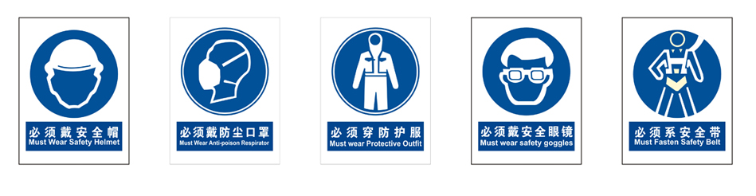

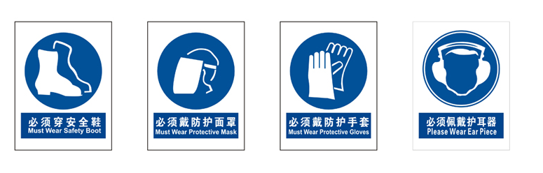

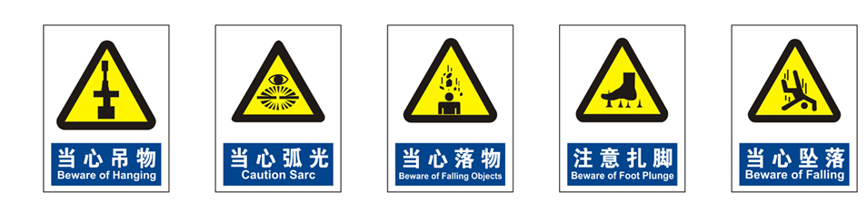

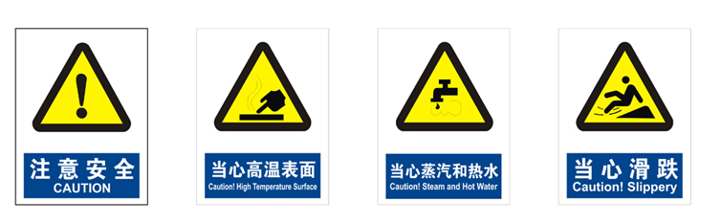

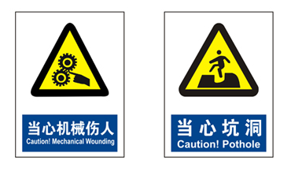

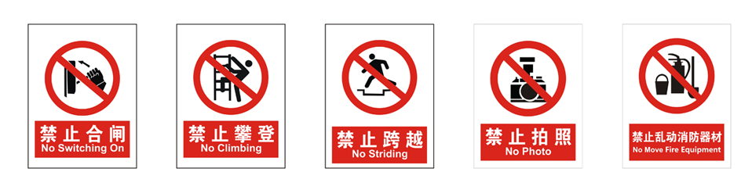

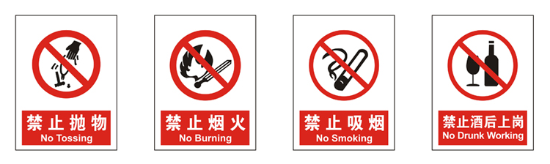

参考文献

[1] 再生资源回收管理办法（2019年修订）

